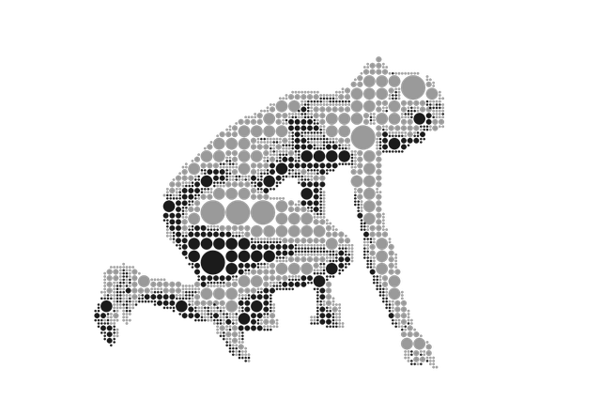

Komunikat organizacyjny nr 2:
Finału Krajowego w Czwórboju lekkoatletycznym dziewcząt i chłopców Aleksandrów Łódzki 2023

RAMOWY PROGRAM ZAWODÓW:
5.06.2023 - weryfikacja zespołów godzina 19:30-21:00
6.06.2023 – dodatkowa weryfikacja zespołów przyjezdnych w dniu zawodów 7:30-8:30
rozpoczęcie zawodów o godzinie 10:00
- bieg 60m,
- rzut piłeczką palantową,
- skok w dal ze strefy lub skok wzwyż (cały zespół).
W dniu 6.06.2023 organizator zapewnia obiad
7.06.2023 rozpoczęcie zawodów o godzinie 11.00
- bieg na 600 m dziewczyn i 1000 m chłopców
W dniu 7.06.2023 organizator zapewnia obiad
Szczegółowy program zostanie przedstawiony po zakończeniu weryfikacji zgłoszeń najpóźniej w dniu 5.06.2023 na weryfikacji zespołów.

MIEJSCE PARKINGOWE:
- z przyczyn braku miejsca parkingowego przy szkole, polecamy udać się na parking MOSIR Aleksandrów Łódzki ul. 11 Listopada 98 jest zlokalizowany około 1 km od obiektów, gdzie zostaną rozegrane zawody.

W dniu 5.06.2023 Parking będzie dostępny do maksymalnie 20:45 (obiekt zamykany o 21 otwierany następnego dnia o 7:00)
W dniu 6.06.2023 Parking dostępny od 8:00 do 15:30
W dniu 7.06.2023 Parking dostępny od 8:00 do 15:30

WYNIKI ZAWODÓW PO 1 DNIU
Wyniki po 1 dniu zawodów będą dostępne na stronie szkoły www.szkolasport.pl zostaną zamieszczone w godzinach wieczornych 6.06.2023 r.

Przypominamy!!!, że należy podać do 1.06.2023 na adres robert.kowalski@szkolasport.pl czy zespół biorący udział w zawodach skacze w dal czy skacze wzwyż. Niepodanie tej informacji w tym terminie skutkuje automatycznym przydzieleniem tego zespołu do grupy skaczącej w dal.
